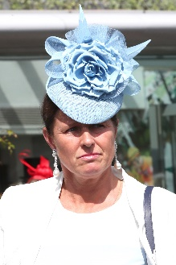 | 布蘭婷 | 瓶 –及格大狀
 | 現年五十二歲。布蘭婷在瑞典從騎時贏過逾八十場頭馬，退役後與同樣曾擔任騎師的丈夫一起在斯德哥爾摩從練。她於二○一五年底移廄至法國尚蒂伊，至今旗下馬匹數目已累增至約七十五匹。布蘭婷迄今贏過兩項一級賽錦標，第一次是於二○一六年憑Mont Ormel贏得巴黎大賽，該駒正是目前在港服役的「喜蓮彩星」，第二次則是二○一九年派出Mkfancy勝出聖格盧準則大賽。布蘭婷亦有派馬遠征海外：「一生最愛」於二○一四年在美丹勝出百利錢錦標（二級賽），「樹木誌」於二○一九年在美丹贏得阿聯酋一千堅尼。「一生最愛」是她旗下首匹出師英國的賽駒，該駒在皇家雅士谷賽期的劍橋公爵錦標（二級賽）中取得亞軍。「及格大狀」於二○一七年在美國的貝蒙打吡邀請錦標（一級賽）中跑獲亞軍，並繼續成為馬房的中流砥柱，二○一九年曾勝出二級賽及三級賽。首次派馬來港參賽。

 | 查爾頓 | 瓶 –望穿秋水
 | 現年六十九歲。查爾頓是過去三十年英國其中一位最受尊崇和成功的練馬師。他為著名練馬師卓依效力了數年，於一九九○年接掌他於碧咸頓的馬房，並且一舉成名，於該年憑「辛格摩亞」贏得法國打吡大賽（一級賽），又於三天後憑「求名」攻下葉森打吡大賽（一級賽）。他之後保持穩定而優異的成績。查爾頓贏過的短途一級賽包括憑Tamarisk及Tante Rose分別於一九九八年及二○○四年勝出希鐸短途盃；又派出兩匹半兄弟「百達威龍」及「阿旺橋」分別於二○○三年及二○○五年攻下隆尚教堂大賽。至於近年成績，「都市風光」於二○一二年在杜拜免稅店盃（一級賽）中大勝而回，翌年「愛加深」在二千米賽事屢建奇功，先後摘下達德素金盃（一級賽）、威爾斯親王錦標（一級賽）及日蝕大賽，又於二○一五年第二次勝出達德素金盃。至二○一七年，「受勛勇爵」連中三元，勝出傑貝哈特錦標、達德素金盃及愛爾蘭冠軍錦標三項一級賽。查爾頓於二○一九年派遣「四邊形」勝出雌馬一哩賽和「望穿秋水」勝出歐洲大賽後，一級賽冠軍總數累積至十八場。暫未在港錄得頭馬。

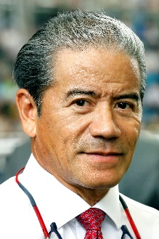 | 告東尼 | 盃 –馬克羅斯 ; 一哩 – 嘉應之星 ; 瓶 – 時時精綵
 | 現年六十二歲。告東尼是香港業餘賽馬年代著名騎師告魯士的兒子，也是香港賽馬會見習騎師學校於一九七二年創校時，首批獲取錄學員之一。他於一九七三／一九七四年度馬季展開策騎生涯，曾六次奪得香港冠軍騎師榮銜，從騎期間共贏得九百四十六場頭馬。告東尼亦曾在歐洲勝出一級賽，並曾夥拍出色雌馬「三連圖」取勝。他於一九九六年獲發練馬師牌照，並於一九九九／二○○○年度馬季首次榮膺香港冠軍練馬師，其後於二○○五年再奪此項殊榮，並創下當時一季勝出最多頭馬（九十一場）及贏得最多獎金（一億一千三百萬港元）的紀錄。他所訓練的賽駒之中，以曾經連勝十七仗的香港馬王「精英大師」名氣最大。該駒於二○○五年在冠軍一哩賽中被廄侶「牛精福星」擊敗而未能延續連勝紀錄。重要成就：香港冠軍騎師（一九七八／一九七九、一九八○／一九八一、一九八二／一九八三、一九八三／一九八四、一九八五／一九八六、一九九四／一九九五年度）；香港冠軍練馬師（一九九九／二○○○、二○○四／二○○五年度）。香港國際賽事冠軍（十項）：香港一哩錦標（二○○三年「幸運馬主」、二○一○年「締造美麗」、二○一六年「美麗大師」）、香港盃（二○一一年及二○一二年「加州萬里」、二○一七年「馬克羅斯」）、香港短途錦標（二○○三及二○○四年「精英大師」、二○一五年「幸福指數」）、香港瓶（二○一八年「時時精綵」）。截至十一月二十五日為止，在港累積頭馬一千二百三十九場。

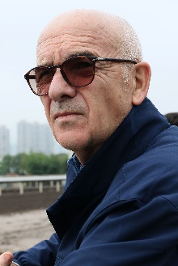 | 羅迪普 | 盃 – 伊迪莎
 | 現年七十五歲。在尚蒂伊設廄，是法國其中一位最受尊崇的出色練馬師。他於一九七二年在障礙賽贏得首場頭馬。他初出道時在諾曼第從練，一九八一年移廄至尚蒂伊，是大馬主阿加汗旗下的主力練馬師。二○○八年，他打破了費伯華長達二十一年的壟斷局面，奪得法國冠軍練馬師殊榮，主要功臣是阿加汗名下的歐洲馬王「實夠威」。此駒服役時未嘗敗績，曾攻下凱旋門大賽等五項一級賽。羅迪普於二○○三年憑阿加汗名下另一良駒「帶來吉利」首次勝出凱旋門大賽。他曾勝出法國打吡大賽六次、法國橡樹大賽六次、法國二千堅尼三次及法國一千堅尼四次。他曾贏得多項海外大賽冠軍，包括育馬者盃草地大賽（一九八四年Lashkari）及香港盃（二○○六年「自豪」）。他經常派馬來港參賽，也曾於二○○九年憑「大利來」贏得香港瓶。他於二○一○年十一月憑「美利堅」奪得墨爾本盃（一級賽），是首位勝出該賽的法國練馬師。他於二○一九年憑「勝益分」攻下聖安利爾大賽（一級賽）及憑「伊迪莎」在貝蒙園勝出賽馬會橡樹邀請賽，再次揚威海外。重要成就：法國冠軍練馬師（二○○八年）。香港國際賽事冠軍（兩項）：香港盃（二○○六年「自豪」）、香港瓶（二○○九年「大利來」）。截至十一月二十五日為止，在港累積頭馬兩場。

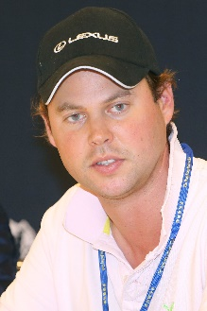 | 范朗善 | 瓶 – 亞朗親王
 | 現年三十三歲。二○一四年開始從練，初期已取得不俗成績，今年更取得三十一場頭馬，為至今成績最佳一季。他於二○一九年春季向古萬尼購入Bedford House馬房，以英國新市場為基地。旗下代表賽駒為「亞朗親王」，該駒擅於南征北討，將角逐今屆香港瓶。范朗善熱衷派馬遠征，曾踏足的國家及地區包括美國、加拿大、紐約、杜拜、法國，愛爾蘭、澳洲和香港。他於二○一六年憑Moonlit Snow 攻下Blenheim Stakes，初嚐錦標賽勝果，但最重要的成就卻在澳洲取得，包括憑「亞朗親王」 於二○一八年攻下三級賽凌志錦標，而該駒今年亦勝出三級賽智朗盃。「亞朗親王」去年在一級賽墨爾本盃中以出色表現跑獲季軍，今年再次競逐該項澳洲最重要賽事，並勇奪亞軍。暫未在港錄得頭馬。

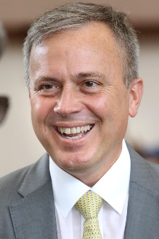 | 方嘉柏 | 盃 – 跳出香港 ; 瓶 – 川河尊駒
 | 現年五十二歲。曾為其現已離世的練馬師父親方祿麟擔任助手數季，至二○○三／二○○四年度馬季獲發練馬師牌照，繼承父親的事業。從練首季已奪得四十四場頭馬，成績超越父親最佳馬季的成績。方嘉柏於二○○六／二○○七年度馬季首度登上香港冠軍練馬師寶座，其後再奪殊榮兩次。二○一三／二○一四年度於季終賽馬日後來居上，取得三場頭馬，頭馬數目與蔡約翰打成平手，全季各贏得六十二場頭馬，但因亞軍數目較蔡約翰多一場而第三度榮膺冠軍練馬師。方嘉柏在跑馬地的成績尤其突出，至今共取得四百六十場頭馬，僅次於在港從練最久的約翰摩亞。方嘉柏曾勝出多項海外大賽，例如憑「天久」及「綠色駿威」揚威一級賽KrisFlyer 國際短途錦標，以及派出「川河尊駒」摘下首兩屆克蘭芝一哩賽桂冠。重要成就：香港冠軍練馬師（二○○六／二○○七、二○○八／二○○九、二○一三／二○一四年度）。香港國際賽事冠軍（兩項）：香港一哩錦標（二○○六年「星運爵士」）、香港短途錦標（二○一一年「天久」）。截至十一月二十五日為止，在港累積頭馬八百五十二場。

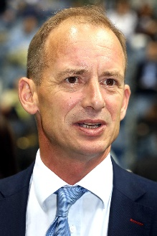 | 高伯新 | 短途 – 大籐王 , 有理共想
 | 現年五十歲。英籍練馬師高伯新於二○一一／二○一二年度馬季開始前來港設廄，之前曾在法國從練，並已勝出一級賽。他師承法國練馬師巴利和潘濤，又曾跟隨美國練馬師莫特和鍾時學藝。他於一九九六年在尚蒂伊首次獲發練馬師牌照，而早於一九九九年便已取得輝煌成績，憑「翠德郡主」勝出馬素爾大賽（一級賽）。該駒其後更榮膺歐洲兩歲馬后。高伯新迄今合共奪得八項一級賽冠軍，當中以「事事為王」及「迪諾醫生」在香港及美國的演出最為人津津樂道。高伯新來港前由他一手訓練的其他佳駟包括「馬力得」、「金月亮」、Cut Quartz、「魔泉」及Swedish Shave。此外，「多利得」亦曾由他訓練一段短時期。他旗下的「事事為王」曾在香港打吡大賽中掄元。二○一六年，他派出頂班佳駟「大運財」角逐皇家雅士谷賽期的一級賽鑽禧錦標，結果該駒跑獲一席接近的亞軍。香港國際賽事冠軍（三項），包括香港瓶（二○○七及二○○八年「迪諾醫生」）；香港盃（二○一三年「事事為王」）。截至十一月二十五日為止，在港累積頭馬二百二十六場。

 | 郗國思 | 瓶 – 小頑皮
 | 現年五十九歲，在新市場設廄。其最為人熟悉的戰績，是一九九六年憑「慎密」勇奪葉森打吡冠軍，此駒在他悉心訓練下，該季首戰即在該項經典賽中奪魁。二○一一年，郗國思憑雌馬「雨中熱舞」攻下葉森橡樹大賽（一級賽），其後相繼攻下德國橡樹大賽及首屆英國冠軍雌馬錦標（二級賽）。郗國思近季憑旗下的星級雌馬「海都名門」及「我作主」增添一級賽頭馬進賬，當中「海都名門」於二○一八年勝出愛爾蘭橡樹大賽及約克郡橡樹大賽，並在凱旋門大賽中奮力衝刺，挑戰頭馬「成全寶」，最終跑獲亞軍，而「我作主」則連續兩年（二○一八年及二○一九年）在森林大賽中掄元。其他曾為他贏得一級賽冠軍的佳駟包括：「樂善女皇」（卓維利園錦標）、Chorist（美寶莉錦標）、Aqlaam（磨坊大賽）、「帝皇特使」（紀爾斯大賽）及「組裝寶」（馬報錦標）。郗國思最近七季每季均在英國勝出逾一百場頭馬，而從練以來以二○一七年成績最佳，取得一百五十八場頭馬。他今年贏得逾三百萬英鎊獎金，是歷來贏得最多獎金的一年。暫未在港錄得頭馬。

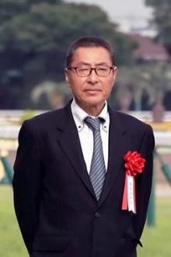 | 萩原清 | 一哩 – 樸素無華
 | 現年六十歲，萩原清於一九八二年開始從事賽馬行業，擔任馬匹料理員，直至一九九六年獲發日本中央競馬會練馬師牌照。他憑「宇宙無極」於二○○九年勝出日本一級賽日本打吡大賽，首嚐一級賽和日本經典大賽勝果。由他訓練的其他出色賽駒包括Le Vent Se Leve（二○一八年一級賽日本冠軍盃頭馬及日本中央競馬會最佳泥地馬）、頂級泥地賽駒Obruchev（二○一一年全日本兩歲馬大賽），以及近期主將「樸素無華」（二○一九年維多利亞一哩賽）。萩原清從練以來合共贏得六百零五場日本中央競馬會賽事，其中二十二場在今季贏得（截至十一月十八日為止）。首次派馬來港參賽。

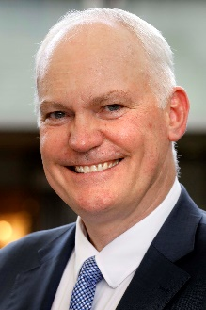 | 賀賢 | 短途 – 小巨人 ; 瓶 – 好好瑪
 | 現年五十六歲，在澳洲阿德雷得出生，其父賀耀祖亦是一名練馬師。賀賢於一九八八年在萬富圍開始從練，五年後移居墨爾本。他在澳洲最廣為人知的成就，是於二○○三年憑澳洲馬后「戴花」勇奪墨爾本盃，而世界短途馬王「精英大師」來港之前，亦由他作基礎訓練。賀賢於二○○四／二○○五年度馬季開始在香港從練，迄今代表作是憑「騏綵」勝出香港短途錦標（一級賽）。二○一八／二○一九年度馬季，他憑「好好瑪」和「小巨人」分別攻下皇太后紀念盃和沙田銀瓶兩項三級賽。香港國際賽事冠軍（一項）：香港短途錦標（二○○六年「騏綵」）。截至十一月二十五日為止，在港累積頭馬四百五十六場。

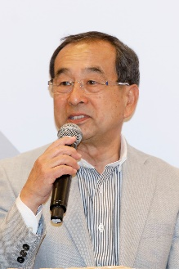 | 橋田滿 | 瓶 – 迪雅卓
 | 現年六十七歲，其父是一位前騎師和練馬師。橋田滿自一九八五年開始從練，現時擔任日本練馬師協會主席。他憑Passing Shot於一九九○年勝出一哩冠軍賽，初嚐一級賽勝果。多年來，他已取得至少十二項一級賽頭馬。其廄內頂級賽駒包括「愛慕織姬」（一九九九年日本打吡）和Admire Groove（二○○三年及二○○四年女皇伊利沙伯二世紀念盃），三匹曾參加香港國際賽事的佳駟：「無聲鈴鹿」（一九九八年寶塚紀念賽）、「喜高善」（一九九八年安田紀念賽）和「大賞識」（二○○五年高松宮紀念賽）。他近期的主將是「迪雅卓」，該駒於二○一七年攻下一級賽秋華賞，並於二○一九年八月在古活嘉年華中攻下一級賽蘭秀錦標，他因而首嚐海外賽勝果。橋田滿從練以來合共勝出七百零五場日本中央競馬會賽事，包括今季贏得十三場頭馬（截至十一月十八日為止）。暫未在港錄得頭馬。

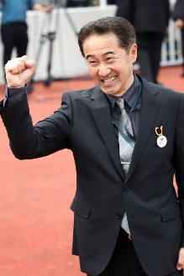 | 畠山吉宏 | 盃 – 勝出光采
 | 現年五十七歲，畠山吉宏於一九八六年開始在日本中央競馬會擔任策騎員，直至一九九九年獲發日本中央競馬會練馬師牌照，並於翌年開倉練馬。他憑Meiner Dupre於二○○四年勝出三級賽共同通信盃，首嚐分級賽勝果。畠山吉宏旗下的「鳳凰之威」於二○一三年攻下NHK一哩賽，為他帶來首項一級賽勝利。由他訓練的其他佳駟包括頂級泥地雌馬Grab Your Heart和Trois Bonheur，兩駒合共在日本地方競馬全國協會的馬場勝出九場分級賽。二○一九年四月，他憑三項二級賽盟主「勝出光采」在沙田攻下一級賽富衛保險女皇盃，是他從練迄今的代表作。畠山吉宏從練以來合共勝出三百零七場日本中央競馬會賽事，其中十五場在今季贏得（截至十一月十八日為止）。在港累積頭馬一場。

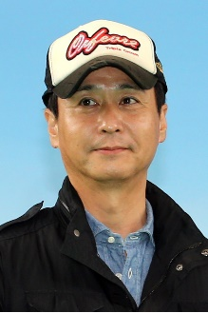 | 池江泰壽 | 一哩 – 波斯劍客
 | 現年五十歲，其父池江泰郎以前也是日本中央競馬會練馬師，兩屆日本馬王「大震撼」及二○○一年香港瓶盟主「黃金旅程」均由他訓練。池江泰壽一度在父親的馬房工作，其後於一九九五年前赴英國，效力司徒德爵士馬房。一九九六年轉赴美國加州，在美國著名練馬師翟誠道的馬房工作。二○○三年返回日本，並獲發練馬師牌照，從練以來合共勝出六百七十六場日本中央競馬會賽事，而今季截至十一月十八日為止則贏得四十一場頭馬。他贏過至少十九項一級賽／日本一級賽。由他訓練的出色賽駒包括：二○一一年日本馬王兼兩屆凱旋門大賽亞軍「黃金巨匠」、三項一級賽盟主「夢之旅」，以及兩匹日本經典賽冠軍「覓奇妃」與「里見光鑽」。池江泰壽馬房近期主將包括二○一七年日本二千堅尼大賽（一級賽）冠、亞軍「艾恩遺跡」與「波斯劍客」， 當中「艾恩遺跡」亦曾勝出大阪盃（一級賽），而「波斯劍客」則勝出一哩冠軍賽（一級賽）。重要成就：曾七次獲得日本中央競馬會大賞，包括兩度成為頭馬最多的練馬師（二○○八年及二○一七年），四次成為贏得最多獎金的練馬師（二○一一年、二○一二年、二○一五年及二○一七年），以及兩度成為勝出率最高的練馬師（二○○六年及二○一○年）。暫未在港錄得頭馬。

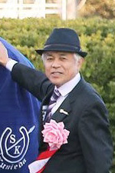 | 國枝榮 | 盃 – 杏目
 | 現年六十四歲。國枝榮在大學時修讀獸醫課程，是校內馬術隊的成員。他於一九七八年加入馬圈擔任策騎員，於一九八九年獲日本中央競馬會發給練馬師牌照。他歷年來贏得八百八十六場日本中央競馬會頭馬，包括今季勝出四十二場（截至十一月十八日為止）。國枝榮取得十七項一級賽或日本一級賽冠軍，是兩匹雌馬三冠大賽冠軍的練馬師，分別是二○一○年的「夏威夷鳥」和馬房當時得令的二○一八年日本馬后「杏目」。「杏目」於二○一八年三月勝出杜拜草地大賽（一級賽），為他帶來首項海外重要錦標。他訓練過的其他良駒包括二○○七年有馬紀念賽冠軍「梵高藝展」、二○○一年安田紀念賽冠軍「黑鷹」，以及二○一四年朝日盃未來錦標冠軍「野田金駒」。暫未在港錄得頭馬。

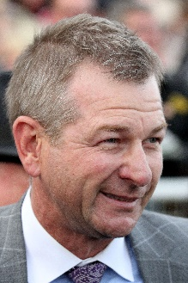 | 李善 | 短途 – 芳華正茂
 | 現年四十八歲。在紐卡素Broadmeadow設廄的李善，最初向已故父親李斯學習練馬。李斯所訓練的賽駒曾勝出二十項一級賽，包括表現出色的兩歲馬Luskin Star。李善於二○○三年獲發練馬師牌照，二○○四年首季從練就憑「托倫郡」在大都會讓賽中勝出首項一級賽。他於二○一三／二○一四年度馬季以一百一十三場頭馬躋身澳洲練馬師榜前十位。二○一四／二○一五年度馬季，他的頭馬數目更達一百二十場。贏過多項一級賽的雌馬Samantha Miss 曾是他廄內名駒。旗下另一雌馬「天涯歌女」則曾勝出葡萄園育馬場錦標及女皇伊利沙伯錦標兩項一級賽。該駒於二○一五年亦曾角逐香港盃，取得第五名。速度銳利的雌馬「芳華正茂」是李善近期的馬房之星，曾攻下星河大賽及閃電錦標兩項一級賽。暫未在港錄得頭馬。

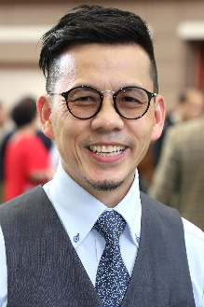 | 羅富全 | 盃 –達龍駒 , 添滿意 , 歡樂之光 ; 一哩 – 精明才子 ; 短途 – 紅衣醒神
 | 現年五十三歲。羅富全最初在港以騎師的身分展開其賽馬事業，於一九八一年至一九九五年從騎期間合共贏得二十七場頭馬。掛靴後曾擔任策騎員，之後曾為多位練馬師擔任副手，包括兩位香港著名練馬師約翰摩亞及蔡約翰。羅富全於二○一七／二○一八年度馬季開始之前獲發練馬師牌照。二○一七年九月三日馬季開鑼日，首匹代表其馬房上陣的賽駒「銘記心中」，在一項第四班賽事中旗開得勝，取得其從練後首場頭馬。羅富全於季終時在練馬師榜上位列亞軍，僅居其師傅蔡約翰之後。他從練首季合共取得六十五場頭馬，打破蔡約翰於二○○二年首季在港從練即榮膺香港冠軍練馬師時所創下首季贏得最多頭馬紀錄。羅富全於從練第二季即打開一級賽勝利之門，在二○一八年浪琴表香港國際賽事中，憑「紅衣醒神」攻下浪琴表香港短途錦標，以及派出「歡樂之光」捧走浪琴表香港盃。他於該季亦憑「添滿意」及「妙算達人」囊括二○一九年四歲馬經典賽事系列全部三關冠軍。香港國際賽事冠軍（兩項）：香港短途錦標（二○一八年「紅衣醒神」）、香港盃（二○一八年「歡樂之光」）。截至十一月二十五日為止，在港累積頭馬一百三十八場。

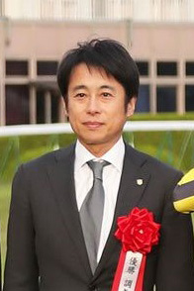 | 松永幹夫 | 瓶 –旺紫丁
 | 現年五十二歲。松永幹夫的父親在他小時候帶他到家附近的馬場觀賽，讓他從此愛上賽馬運動。他於一九八三年加入日本中央競馬會騎師訓練學校受訓，於一九八六年出道即憑四十場頭馬榮膺最佳見習騎師。松永幹夫的騎師生涯非常成功，在一九八六年至二○○六年間取得逾一千四百場頭馬及十一項一級賽或日本一級賽冠軍。他於二○○六年獲發日本中央競馬會練馬師牌照，並於翌年設廄從練。他於二○○九年憑「紅色夢想」勝出秋華賞，首奪一級賽頭馬，於二○一四年憑Red Kingdom攻下中山冬季障礙大賽，首嘗一級跳欄賽冠軍。松永幹夫馬房目前的主力是「旺紫丁」，該駒為二○一七年日本中央競馬會最佳兩歲雌馬兼二○一九年女皇伊利沙伯二世盃盟主。松永幹夫從練後贏過三百五十三場日本中央競馬會頭馬，其中三十九場在今季取得（截至十一月十八日為止）。首次派馬來港參賽。

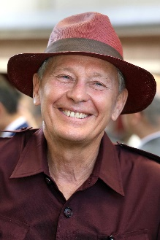 | 約翰摩亞 | 一哩 – 美麗傳承 ; 短途 – 忠心勇士；瓶 – 鷹雄
 | 現年六十九歲。自香港賽馬於一九七一年轉為職業化以來，約翰摩亞一直參與香港賽馬，是本港現時從練最久兼歷來累積最多頭馬的練馬師。約翰摩亞本為業餘騎師，由一九八五年開始從練，之前則為已故著名練馬師父親佐治摩亞擔任助理。二○○七年，他憑「爆冷」奪得女皇盃，並憑「步步穩」勝出冠軍一哩賽，包辦兩項國際一級賽冠軍，且於相隔三年之後，再憑此兩駒又一次勝出這兩項國際一級賽，創下賽馬運動歷史上的一項紀錄。約翰摩亞已七度榮膺香港冠軍練馬師，亦是本港賽馬史上首位創下一千場頭馬紀錄的練馬師，更連續十二季均是香港贏得最多獎金的練馬師，至二○一七／二○一八年度馬季才被蔡約翰取代。最近七季的香港馬王，包括「軍事出擊」（二○一三年）、「威爾頓」（二○一四年）、「步步友」（二○一五年）、「明月千里」（二○一六年）、「佳龍駒」（二○一七年）及「美麗傳承」（二○一八年及二○一九年），均來自約翰摩亞馬房。重要成就：七屆香港冠軍練馬師（一九八五／一九八六、一九九○／一九九一、一九九一／一九九二、一九九二／一九九三（與許怡並列冠軍）、一九九四／一九九五、二○一○／二○一一及二○一四／二○一五年度馬季）；從練以來贏得最多獎金的香港紀錄保持者（十八億五千萬港元）。香港國際賽事冠軍（八項）：香港一哩錦標（二○一一年「步步穩」、二○一四年「步步友」、二○一七年及二○一八年「美麗傳承」）、香港盃（一九九三年「計惑」、二○一四年「威爾頓」）、香港短途錦標（二○○八年「創惑」）、香港瓶（二○一三年「多名利」）。截至十一月二十五日為止，在港累積頭馬一千六百八十九場。

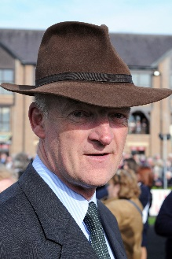 | 莫威利 | 瓶 – 真我本色
 | 現年六十三歲。莫威利來自賽馬世家，跳欄賽成績輝煌。他曾十一度榮膺愛爾蘭跳欄賽冠軍練馬師，並贏得多項大賽冠軍，包括於二○一九年憑Al Boum Photo勝出卓定咸金盃。他憑Hurricane Fly（二○一一年及二○一三年）、Faugheen（二○一五年）及Annie Power（二○一六年）在卓定咸四度攻下冠軍跳欄賽，並於二○○五年憑Hedgehunter勝出英國障礙大賽。所訓練的佳駟包括Vautour、Quevega 及Florida Pearl，曾於二○一三年憑Blackstairmountain勝出日本跳欄一級賽中山春季障礙大賽。他在愛爾蘭六度奪得冠軍業餘騎師榮銜，並於一九八三年在英國障礙大賽的跑道上攻下獵狐者障礙賽。其後莫威利於一九八八年獲得練馬師牌照。他亦曾勝出平地賽，於二○一二年憑「多產作家」在皇家雅士谷賽期五日內勝出兩仗，包括雅士谷錦標及亞歷珊卓皇后錦標。「多產作家」其後於二○一三年在皇家雅士谷賽期的一級賽雅士谷金盃中跑獲亞軍、於一級賽墨爾本盃中跑獲第四並於同年的一級賽浪琴表香港瓶中跑獲第五。近期，莫威利廄下的「大轟動」兩度在墨爾本盃中跑入三甲，並於二○一七年在香港瓶中取得第六名。重要成就：十三屆狩獵賽冠軍練馬師。暫未在港錄得頭馬。

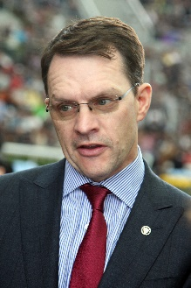 | 岳伯仁 | 盃 – 巫師杖 ; 瓶 – 御用畫匠 , 額菲爾峰
 | 現年五十歲。從練至今勝出大賽無數，並已贏得三百二十九場一級賽頭馬，並曾勝出二十二場英國狩獵賽（一級賽）。岳伯仁於二○一七年憑二十八場一級賽勝仗，打破了美國傳奇練馬師范高爾的一季最多一級賽頭馬紀錄（較范高爾多三場）。他曾奪得愛爾蘭冠軍業餘跳欄騎師榮銜，一九九三年獲得練馬師牌照前曾為鮑爾傑擔任助理練馬師。他於二○一九年第二十二次（連續第二十一次）榮膺愛爾蘭冠軍練馬師。從練初期憑多匹優秀跳欄賽駒屢創佳績，一九九六年加入John Magnier 名下古摩亞集團的著名練馬基地巴利多爾馬房後，翌年成為愛爾蘭歷來最年輕平地賽冠軍練馬師。迄今，他在英、愛兩地合共勝出七十七項經典大賽。他曾訓練眾多冠軍佳駟，包括超級種馬「天文學家」、「灌木叢」、「巨人長堤」、「直布羅山」、「詩人作家」、「布蘭高角」、「各管各」及出色跳欄賽駒Istabraq。二○一四年，他在澳洲取得首場勝仗，憑「阿德萊巿」攻下一級賽覺士盾。二○一五年十二月，他派出「高地之舞」在港首次奪冠。香港國際賽事冠軍（兩項）：香港瓶（二○一五年及二○一七年「高地之舞」）。在港累積頭馬兩場。

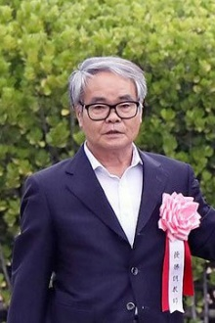 | 音無秀孝 | 一哩 – 冠軍車手
 | 現年六十五歲。音無秀孝於一九七九年至一九九三年為日本中央競馬會騎師，其間奪得八十四場頭馬，包括於一九八五年策騎Noah No Hakobune攻下日本橡樹大賽，贏得其鞍上生涯唯一的一級賽冠軍。一九九五年獲日本中央競馬會發給練馬師牌照。曾贏得兩項日本中央競馬會大獎，分別是二○○四年日本關西冠軍練馬師及二○○九年累積最多獎金的練馬師。從練至今累積日本中央競馬會頭馬達八百二十九場，其中今季截至十一月十八日為止取得三十九場頭馬。他已勝出至少十三場一級賽或日本一級賽。廄內頂級賽駒包括：「結伴行」（二○○九年秋季天皇賞）、「覓奇島」（二○一四年NHK一哩賽、二○一六年一哩冠軍賽）、「覓奇火箭」（二○一八年寶塚紀念賽）及現時的主將「冠軍車手」（二○一九年一級賽安田紀念賽及一級賽一哩冠軍賽頭馬）。重要成就：日本中央競馬會冠軍練馬師（二○一○年）。暫未在港錄得頭馬。

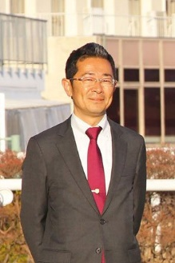 | 尾關知人 | 瓶 – 耀滿瓶
 | 現年四十七歲。尾關知人於一九九九年加入馬圈，擔任馬匹料理員。二○○八年獲日本中央競馬會發給練馬師牌照，翌年設廄。從練至今累積日本中央競馬會頭馬二百六十四場，其中今季截至十一月十八日為止贏得頭馬十九場。「彎刀赤駿」於二○一六年在中山攻下短途馬錦標，為他奪得首項一級賽勝利，翌年再次勝出該賽。其他廄內頂級賽駒包括二○一五年二級賽京王盃春季盃盟主「櫻花福音」，以及二○一九年一月攻下二級賽日經新春盃的「耀滿瓶」。暫未在港錄得頭馬。

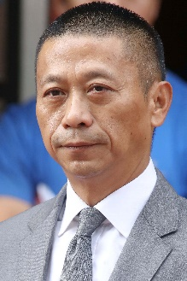 | 沈集成 | 短途 – 帝豪福星 , 四季旺
 | 現年五十九歲，於一九七七至一九八三年在港從騎期間，曾勝出二十四場頭馬，其後以助理練馬師身分跟隨前香港冠軍練馬師愛倫學習練馬多年，至二○○三／二○○四年度馬季展開前獲發練馬師牌照。從練首季即贏得三十四場頭馬；次季成績更佳，在練馬師榜上居第三位，而該季旗下賽駒以「燦惑」最為出眾。二○一一／二○一二年度馬季，沈集成憑「小橋流水」於皇家雅士谷賽期摘下皇席錦標（一級賽），取得其首場海外勝仗。二○一五／二○一六年度馬季，他以五十四場頭馬居練馬師榜第二位，是他從練以來成績最佳的一季。截至十一月二十五日為止，在港累積頭馬六百零一場。

 | 蔡約翰 | 一哩 – 夏威夷 ; 短途 – 爭分奪秒 , 翩翩 , 美麗滿載 , 旺蝦王 , 天下為攻
 | 現年六十五歲，二○○一年來港設廄之前，是悉尼前列練馬師。他在港首季即奪得冠軍練馬師榮銜，打破了本港馬壇的紀錄。蔡約翰於二○一六／二○一七年度馬季，締創練馬師單季在港頭馬最多紀錄，以九十四場頭馬第九度榮膺香港冠軍練馬師，比位列第二的約翰摩亞多二十七場頭馬。二○一七／二○一八年度馬季，蔡約翰再捧走冠軍練馬師榮銜，並刷新練馬師單季贏得最多獎金紀錄，共得一億七千六百四十四萬一千二百四十港元。二○一八／二○一九年度馬季，蔡約翰與約翰摩亞鬥得難分難解，至馬季煞科日才分出勝負，第十一度勇奪香港冠軍練馬師殊榮。前香港馬王「電子麒麟」及「喜勁寶」均由蔡約翰訓練，兩駒皆曾勝出多項香港一級賽。二○○九／二○一○年度馬季，他先憑「勇敢小子」平了香港賽駒一季六捷的紀錄，繼而又憑「盈彩繽紛」在短短五個月內創下一季七捷的新紀錄。重要成就：十一屆香港冠軍練馬師（二○○一／二○○二、二○○二／二○○三、二○○三／二○○四、二○○五／二○○六、二○○七／二○○八、二○○九／二○一○、二○一一／二○一二、二○一五／二○一六、二○一六／二○一七、二○一七／二○一八、二○一八／二○一九年度馬季）；澳洲賽馬名人堂（二○一八年）；香港國際賽事冠軍（兩項）：香港一哩錦標（二○一三年「精彩日子」）；香港短途錦標（二○一七年「紅衣醒神」）。截至十一月二十五日為止，在港累積頭馬一千二百二十場。

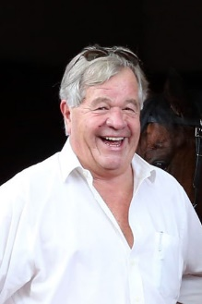 | 司徒德爵士 | 一哩 – 品德高尚
 | 現年七十四歲。十九歲由巴巴多斯移居英國，並於一九七二年獲發練馬師牌照。他曾奪得十屆英國冠軍練馬師榮銜（一九八一年、一九八六年、一九八九年、一九九四年、一九九七年、二○○○年、二○○三年、二○○五年、二○○六年、二○○九年）。他歷來贏得多項一級賽冠軍，包括四屆育馬者盃草地大賽、十五項英國經典賽（五屆葉森打吡）、兩屆日本盃、一屆杜拜世界盃，甚至一項冠軍跳欄賽。他旗下的佳駟中雖然以退役後被盜的名駒「識價」最廣為人熟悉，但他還訓練過不少國際冠軍級賽駒，較著名的包括杜拜世界盃及日本盃盟主「談唱劇」，以及育馬者盃草地大賽盟主「必得時機」。他於二○○八年派遣「水到渠成」勝出聖烈治錦標，終於集齊全部五項英國經典賽冠軍。該駒其後更兩度摘下育馬者盃草地大賽桂冠。二○一三年，他派出Estimate 攻下一級賽雅士谷金盃，令馬主英女皇首度取得該賽冠軍。由他訓練的「當代名著」於二○一七年兩勝一級賽，因而榮膺歐洲最佳年長馬。二○一八年，「專家視角」為他贏得歷來第八項育馬者盃冠軍。二○一九年，他憑「盟達勝」（樂景傑錦標）、「晶瑩汪洋」（威爾斯親王錦標）及「至真至誠」（法爾曼斯錦標）三勝一級賽。香港國際賽事冠軍（兩項）：香港國際碗（一九九四年「蘇式路線」）、香港瓶（二○○○年「大利多」）。在港累積頭馬兩場。

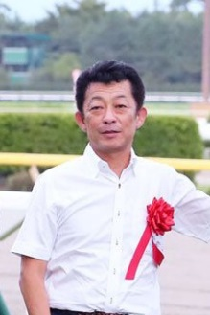 | 友道康夫 | 一哩 – 頌讚火星
 | 現年五十六歲。友道康夫於大學攻讀獸醫學系，入學後不久即加入馬術隊。由於馬術隊的訓練場地就在馬場附近，他當時亦在馬場兼職，於賽馬日為馬匹獸醫擔任助理。他於一九八九年展開賽馬生涯，擔任策騎員和馬房助理。二○○一年獲發練馬師牌照，現已累積至少十三場一級賽或日本一級賽頭馬。他於二○○八年憑Admire Jupiter勝出春季天皇賞，首嚐一級賽勝果；翌年又憑Unrivalled摘下日本二千堅尼大賽（一級賽）冠軍，勝出首項經典賽。麾下的頂尖賽駒還包括：「豐收節」（二○一五年日本打吡大賽）、「高尚駿逸」（二○一七年日本盃）、「華格納」（二○一八年日本打吡大賽）、「頌讚火星」（二○一九年NHK一哩賽）及World Premiere（二○一九年菊花賞）。友道康夫亦曾在海外取得佳績，二○一六年憑「豐收節」奪得二級賽尼爾錦標，二○一七年則派遣「強擊」攻下一級賽杜拜草地大賽。他從練至今合共勝出五百二十一場日本中央競馬會賽事，包括今季截至十一月十八日為止所取得的三十場頭馬。暫未在港錄得頭馬。

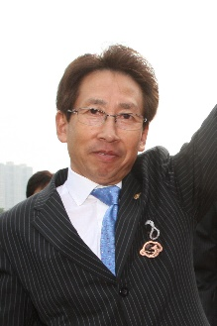 | 安田隆行 | 短途 – 野田重擊
 | 現年六十六歲。安田隆行在京都出生，於一九七二年至一九九四年從騎期間，合共贏得六百八十場頭馬。一九九一年，他勝出八十場頭馬，為個人最高紀錄。同年，他夥拍傳奇佳駟「東海帝皇」攻下日本二千堅尼大賽及日本打吡大賽兩項經典賽事。安田隆行於一九九四年取得練馬師牌照，並於翌年三月勝出首場頭馬。他迄今累積七百九十八場日本中央競馬會頭馬，包括十四項一級賽或日本一級賽冠軍。今季截至十一月十八日為止，他已錄得五十九場頭馬，暫居日本中央競馬會練馬師榜首位，頭馬比第二位的堀宣行多八場，正力爭首奪冠軍練馬師頭銜。他訓練出頂尖雌馬「真機伶」，該駒於二○一一年摘下一級賽短途馬錦標。然而，超級佳駟「龍王」仍是他至今訓練過最出色一駒。該駒位列名人堂，曾於二○一三年榮膺日本馬王。「龍王」曾取得六項一級賽冠軍，包括於二○一二年及二○一三年兩勝短途馬錦標（一級賽）及浪琴表香港短途錦標（一級賽）。此外，「創升」（二○一○年及二○一一年日本盃泥地大賽）及Grape Brandy（二○一三年二月錦標）也為安田隆行屢創佳績。香港國際賽事冠軍（兩項）：香港短途錦標（二○一二及二○一三年「龍王」）。在港累積頭馬兩場。

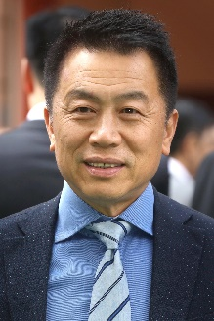 | 姚本輝 | 一哩 – 龍船鼓響
 | 現年六十二歲。一九七四至一九八○年從騎期間曾勝出十一場賽事。一九九五／一九九六年度馬季首次獲發練馬師牌照，從練早期的代表作之一是於一九九九年憑「靚蝦王」勝出首屆香港短途錦標。「蓮華生輝」曾是他的馬房之星，該駒曾兩奪香港短途錦標（一級賽），並於二○○九／二○一○年度馬季榮膺香港馬王，其後於二○一○／二○一一年度馬季，連續四季當選最佳短途馬。二○一○／二○一一年度馬季，姚本輝憑「極奇妙」在中山競馬場勇摘短途馬錦標（一級賽）。該駒當日由黎海榮主轡，這個騎練組合成為本港賽馬史上首對華籍騎練在海外勝出一級賽。「蓮華生輝」於二○一二年春季退役，另一匹出色短途馬「崇山寶」為姚本輝在香港及海外續創佳績。二○一八／二○一九年度馬季開鑼前，姚本輝的兒子姚浩豐獲發助理練馬師牌照在其馬房工作。香港國際賽事冠軍（三項）：香港短途錦標（一九九九年「靚蝦王」、二○○七年及二○○九年「蓮華生輝」）。截至十一月二十五日為止，在港累積頭馬七百六十六場。

